巡检机器人系统-智能巡检综合系统通信协议
北京理工大学
上海文邦自动化工程有限公司

目录
1.通信内容 3
2.通信机制 3
2.1连接维持 3
2.2连接建立 3
2.3连接断开 4
2.4数据类型 4
3.导航软件与调度通信协议 4
3.1 智能巡检综合系统状态确认心跳SYNC（上行） 5
3.2 巡检机器人状态包ROBOTSTATE（上行） 5
3.3 任务指令TASK（下行） 7
3.4 巡检机器人收到任务反馈确认RECVTASK（上行） 8
3.5 推流控制指令（下行） 8
3.6 巡检机器人收到请求视频上传确认RECVCTRL（上行） 9
3.7 控制指令CTRL（下行） 10
3.8 巡检机器人收到控制指令反馈确认RECVCTRL（上行） 13

1.通信内容
- 双方通信状态确认，具有心跳报文。
- 机器人状态反馈。
- 调度任务路径指令下发。
- 调度控制指令下发。
2.通信机制
本协议使用MQTT协议作为通信承载协议，TCP是一种基于客户端和服务器模式，进行发布/订阅（publish/subscribe）的"轻量级"通讯协议，该协议构建于TCP/IP协议上。目前港均使用TLS加密的MQTT协议，TLS（Transport Layer Security）协议由两层组成，TLS记录协议（TLS Record）和TLS握手协议（TLS Handshake），该协议构建于TCP/IP协议上。用于在两个通信应用程序之间提供数据保密、数据完整、数据溯源的安全特性。

2.1连接维持
信息传输过程中，巡检机器人开机后具备作业状态主动连接智能巡检综合系统以1HZ频率主动向智能巡检综合系统发送心跳信息（巡检机器人状态信息），智能巡检综合系统收到后反馈心跳信息，双方以此作为心跳。任何指令均有回复信息。

2.2连接建立
后台负责在服务器端搭建并维护MQTT Broker服务，当车载通讯设备上电后，网络状况符合连接条件之后，主动与智能巡检综合系统进行连接。

2.3连接断开
当车载通讯设备停止发送心跳数据或者车况数据后，后台即认为车载通讯设备断开连接。
当车载通讯设备发送心跳数据或者车况数据后收不到后台反馈心跳数据时，车载通讯设备认为与后台断开连接。

2.4数据类型
如无特殊规定，通信协议的消息体部分使用Json格式对数据进行传输。
3.导航软件与调度通信协议
车载通讯设备后台进行信息交互的topic。下行指后台下发给车载通讯设备，上行指车载通讯设备上传给后台。
下行Topic: Robot/robotctrl/${ROBOTVIN}
上行Topic: Robot/robotinfo/${ROBOTVIN}
智能巡检综合系统与巡检机器人通信内容如下图所示。巡检机器人上线后主动反馈设备状态数据包ROBOTSTATE，智能巡检综合系统收到巡检机器人数据以1HZ速度向巡检机器人发送心跳数据包SYNC，双方以此为心跳判断是否通信正常，5s内未收到对方信号视为巡检机器人离线；智能巡检综合系统向巡检机器人发送TASK任务指令，巡检机器人收到后反馈RECVTASK数据包；调度智能巡检综合系统向巡检机器人发送CTRL控制指令，巡检机器人收到后反馈RECVCTRL数据包；
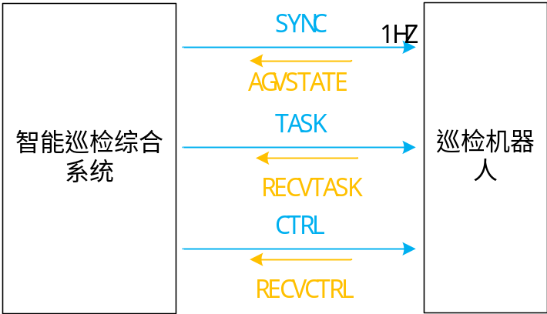

3.1 巡检机器人状态包ROBOTSTATE（上行）
Topic： /agvstate
{
"msgType": "robotinfo",
"timestamp": 1628761433000,
"mileage": 0,
"batterySOC"：0,
"batteryVoltage":0，
" vehSpeed ": 0,
" pointHA ": 0,
" pointX ": 0,
" pointY ": 0,
“ workPointid”: A013,
"steerControlMode": 0, # 转向模式 自转 横移等
“pitchAngle”: 0 # 转台俯仰角
“azimuthAngle”: 0 # 转台方位角
"vehCtrlMode": 0, # 遥控或自动
"taskId": 0, # 任务号，-1表示无任务
"taskStatus": 0, # 任务状态 是否完成
"errCode": 0
}
序号 | 控制类型 | 数据类型 | 含义 | 值
1 | msgType | String | 消息类型
2 | timestamp | Long | 设备端消息发送时间戳ms
3 | Mileage | Double | 行驶里程
4 | batterySOC | Double | 电池SOC
5 | batteryVoltage | Float | 电池电压
6 | vehSpeed | Float | 车辆速度 | m/s 精度0.1m/s
7 | pointHA | Double | 车头朝向角 航向角 | 相对于Map坐标系
8 | pointX | Double | 巡检场地自建坐标系的融合定位坐标 | 单位：米 精度：0.01m
9 | pointY | Double | 巡检场地自建坐标系的融合定位坐标 | 单位：米 精度：0.01m
10 | workPointid | String | 作业点编号 | 没有到达作业点时为空
11 | steerControlMode | Int | 转向模式(阿克曼转向、自传、横移) | 0 阿克曼转向、1 自转、2 横移
12 | vehCtrlMode | Int | 车辆控制模式（智驾、遥控等） | 0 遥控  1 自动驾驶
13 | pitchAngle | double | 转台俯仰角
14 | azimuthAngle | double | 转台方位角
15 | taskId | String | 任务编号 | -1表示无任务
16 | taskStatus | Int | 任务执行状态 | 0 执行作业
 |  |  |  | 1 状态完成
17 | errCode | Int | 故障码 | 故障码

3.3 任务指令TASK（下行）
消息格式：
Topic： /mqtt_task
{
"msgType": "task",
"timestamp": 1628761433000,
"taskId": TA0123, # 任务号
“pathId”: path001
}
序号 | 控制类型 | 数据类型 | 含义 | 值
1 | msgType | String
2 | taskId | String | 任务编号 | 空表示无任务
3 | pathId | String | 路径编号 | 对应AGV文件名

3.4 巡检机器人收到任务反馈确认RECVTASK（上行）
消息格式：
/resp_task
{
"msgType"："recvTask",
"timestamp": 1599446706000,
"taskId"：1, #收到的任务id
}

3.5 控制指令CTRL（下行）
消息格式：
/mqtt_controls
{
"msgType"："ctrl",
"timestamp": 1599446706000,
"ctrlType"："autoDrive",
"value":1
}

序号 | 名称 | 类型 | 含义 | 值
1 | ctrlType | String | 控制指令类型 | Charge  autoDrive  returnHome
2 | value | Int | 不同控制指令不同含义 | 0停止 1 工作  0 停止 1 返回

3.6 巡检机器人收到控制指令反馈确认RECVCTRL（上行）
控制指令反馈
/resp_controls
{
"msgType"："respCtrl",
"timestamp": 1599446706000,
"value":1
}
序号 | 名称 | 类型 | 含义 | 值
1 | value | Int | 控制指令反馈 | 0反馈失败
 |  |  |  | 1.反馈成功

文件保存规则：
1 每个作业点内保存4个文件，分别为红外视频（mp4）、可见光视频（mp4）、声音（wav）和温度值（txt）；
2 保存目录规则为 绝对目录/任务ID/工作点ID/
3 绝对目录在远程服务器上，通过NFS机制，将其映射到AGV上

